Практическая работа 3.

Задание 1. Радиус

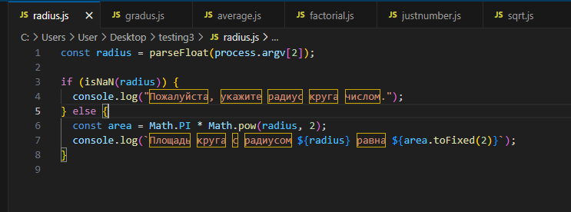

Результат

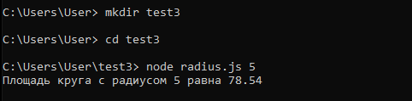

Задание 2. Конвертация градусов Цельсия в Фаренгейта.

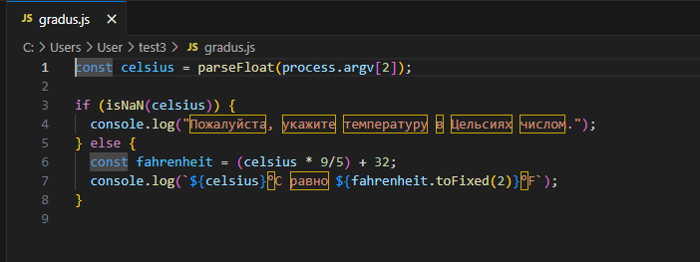

Результат

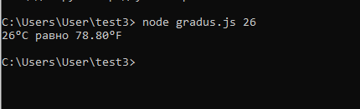

Задание 3. Вычисление среднего арифметического

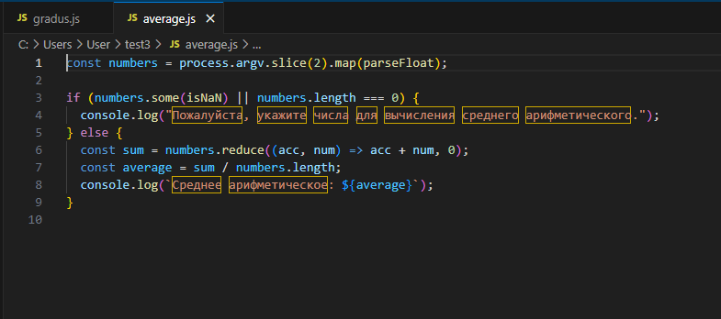

Результат

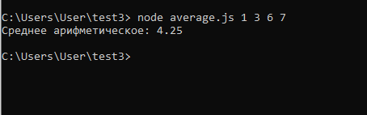

Задание 4. Факториал числа 5

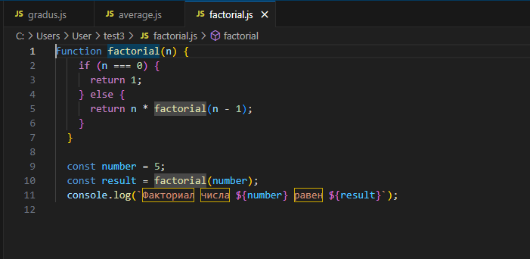

Результат

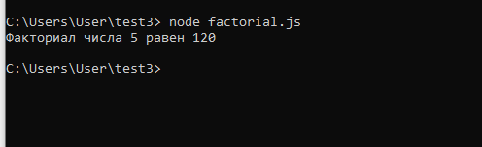

Задание 5. Проверка числа 17 на простоту

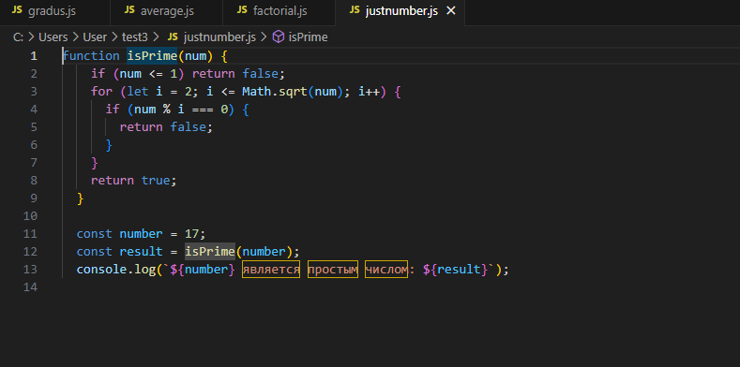

Результат

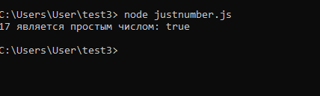

Задание 6. Вычисление корней квадратного уравнения

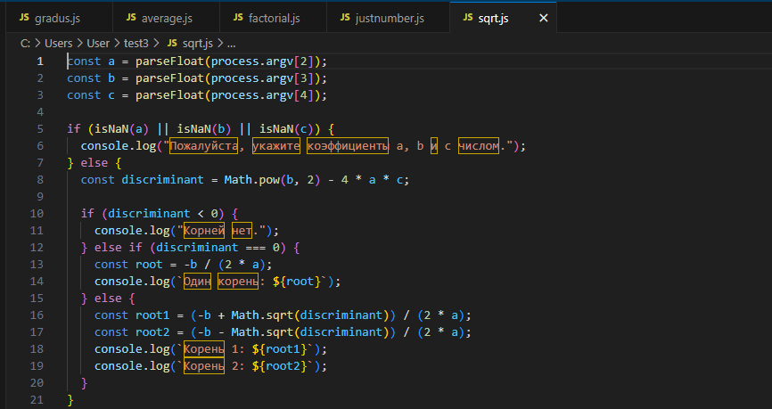

Результат

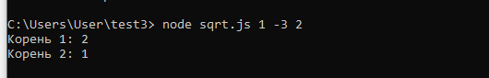

Задание 7. Генератор случайных чисел

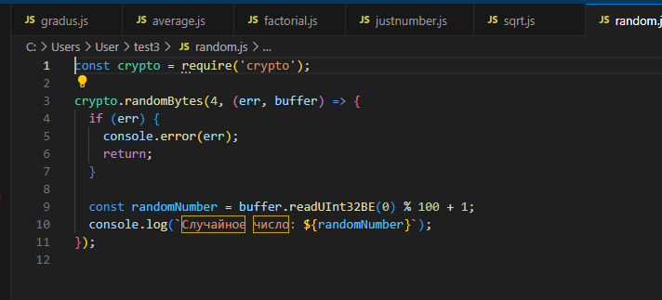

Результат

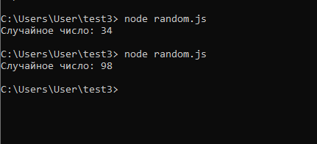

Задание 8. Конвертация секунд в часы, минуты и секунды

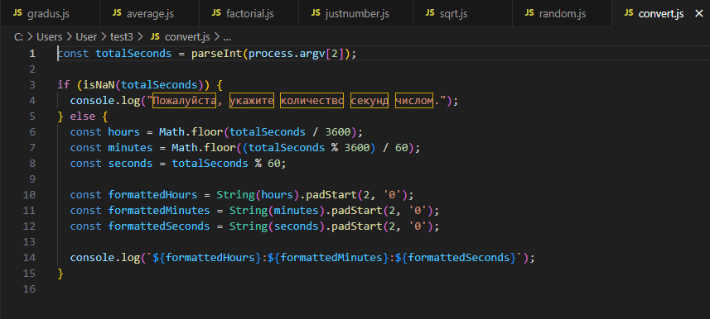

Результат

